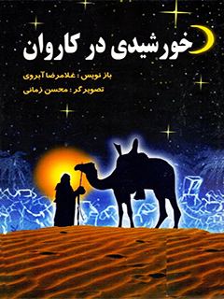

خورشیدی در کاروان


ghaemiyeh.com

فهرست مطالب
مشخصات کتاب 4
اشاره 4
خورشیدی در کاروان 7

مشخصات کتاب
سرشناسه:آبروی، غلامرضا، - ۱۳۳۸
عنوان و نام پدیدآور:خورشیدی در کاروان/ غلامرضا آبروی
مشخصات نشر:قم: موسسه در راه حق، ۱۳۷۹.
مشخصات ظاهری:۲۶ ص.مصور
شابک:964-6425-00-3۱۲۰۰ریال
وضعیت فهرست نویسی:فهرستنویسی قبلی
یادداشت:فهرستنویسی براساس اطلاعات فیپا.
موضوع:محمد(ص)، پیامبر اسلام، ۵۳ قبل از هجرت - ۱۱ق. -- داستان
شناسه افزوده:موسسه در راه حق
رده بندی کنگره:BP۲۴/۸۴/آ۲خ‌۹
رده بندی دیویی:۲۹۷/۹۳
شماره کتابشناسی ملی:م‌۷۹-۱۵۳۳۸

اشاره
بسم الله الرحمن الرحیم
تصویر
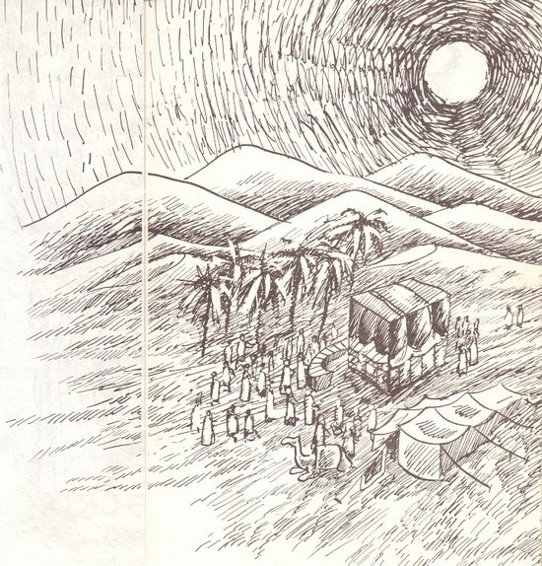

خورشیدی در کاروان
شهر مکّه زیر اشعّه سوزان خورشید به سختی نفس می‌کشید. کوههای قهوه‌ای رنگ، مانند شترانی که از شدّت تشنگی به زانو درآمده باشند، در اطراف مکّه لَم داده بودند و شهر را از سه طرف در میان گرفته بودند. خانه کعبه با شکوه و عظمتِ همیشگیِ خود، استوار و پا برجا در دل مکّه ایستاده بود اعراب با لباسهای بلند و سفید و کفشهایی که از لیف خرما بافته شده بود، با شتاب به این سو و آن سو می‌رفتند. عدّه‌ای سوار بر شتر بودند و عدّه‌ای دیگر در حالی که افسار شترهایشان را در دست گرفته بودند، بارهای خود را به سوی منزل می‌بردند. مکّه، چون کویری خشک بدون درخت و گیاه بود. مسافران غریبی که در شهر مکّه جایی برای اقامت نداشتند، تن خسته و غبار آلود خود را در پناه دیوارها
کشانده بودند و در سایه کوتاه دیوارها استراحت می‌کردند. همه جا داغِ داغ بود. شهر در کوره سوزان خورشید می‌سوخت و از خاک و ریگِ کفِ کوچه‌ها حرارت برمی‌خواست. مردم فقیر شهر با لباسهای کهنه و فرسوده و پای برهنه در رفت و آمد بودند; آنها کف پاهای لُختشان را که مانند چرم، سفت و سخت شده بود بر خاک و ریگ داغ می‌گذاشتند و به سوی خانه‌های کوچک خود می‌رفتند.
گرما و تشنگی، زنها را به طرف چاه زمزم کشیده بود. آنها با کوزه و مشک بر سر چاه ازدحام کرده بودند و چند جوان نیرومند با سطلهای بزرگ در ظرفهای آنها آب می‌ریختند. زنها به نوبت مشکها و کوزه‌های پر شده را به روی دست یا بر دوش می‌گرفتند و در حالی که در دل برای ابوطالب - رئیس مکّه - آرزوی خیر و برکت می‌کردند به سوی خانه‌هایشان می‌شتافتند.
ابوطالب مانند پدرش عبدالمطلب، نگهبان خانه کعبه و چاه زمزم بود. چاهی که یادگار حضرت ابراهیم (علیه السلام) بود و از هزاران سال پیش مانند چشمه‌ای زلال، آب خنک و گوارا از آن می‌جوشید و مردم مکّه را سیراب می‌کرد. او هم مانند پدرش عبدالمطلب در میان قبایل مکّه محبوبیّت زیادی
تصویر
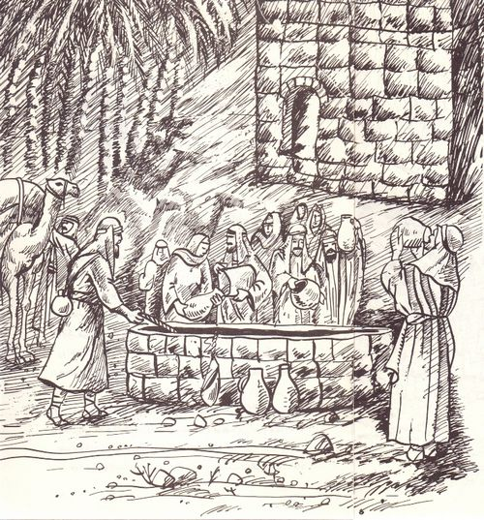
داشت; بعد از فوت عبدالمطلب، رئیس قبیله قریش و مکّه شد و راه و روش پدرش را دنبال کرد. عدّه‌ای از جوانان را بر سر چاه زمزم مأمور کرد تا به مردم آب بدهند.
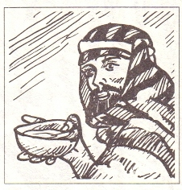
کمی دورتر از چاه، چند قافله اتراق کرده بودند. بار شترها خالی شده بود و مردان در پناه تنه شترها در حال استراحت بودند. چهار مرد عرب با چهره‌های آفتاب سوخته، با چهار قطعه چوب و دو عبا سایه‌بان کوچکی ساخته بودند و زیر سایه‌بان غذا می‌خوردند. در سفره کوچکشان کاسه‌ای شیر و چند تکّه نان و مقداری خرما بود. تکّه‌های نان را در کاسه شیر می‌زدند و با شتاب می‌خوردند; از ظاهرشان پیدا بود ساربانانی هستند که شترهایشان را به تاجران و مسافران کرایه می‌دهند و مسافران و بارهای آنها را از شهری به شهر دیگر می‌برند. یکی از آنها در حالی که دانه‌ای خرما در دهانش می‌گذاشت رو به دیگران کرد و گفت: «دو روز دیگر حرکت می‌کنیم!» و دیگری دنباله حرفش را گرفت و گفت: «باز هم سفر، فکر می‌کنم تمام عمرمان باید در سفر بگذرد.»
نفر سوّم کاسه شیر را برداشت و مقداری نوشید. بعد کاسه را به بغل دستی‌اش داد و گفت: «چاره‌ای نیست. شغل ما همین است و ناچاریم همیشه در بیابان و کوه و درّه سفر کنیم!»
مرد چهارم کاسه شیر را در سفره گذاشت و با دست، دهانش را پاک کرد
و گفت: «با اینکه از اینجا تا شام دو ماه طول می‌کشد، امّا من خوشحالم که همه با هم هستیم و تمام شترهایمان را کرایه داده‌ایم».
مرد اوّل که چند لحظه ساکت شده بود، دوباره به حرف آمد و گفت: «به راستی که ابوطالب - رئیس بنی‌هاشم - مرد بزرگوار و کریمی است. او درباره مبلغ کرایه هیچ اعتراضی نکرد. در صورتی که تاجران دیگر همیشه با ما چانه می‌زدند و مبلغی را از کرایه کم می‌کردند. ما هم ناچار بودیم به هر بهایی که آنها می‌گویند شترها را کرایه بدهیم. دیروز وقتی با ابوطالب صحبت می‌کردم چه حالی داشتم! چه مرد نجیب و بزرگواری است».
مردی که در حال جمع کردن سفره بود گفت: «بی‌جهت نیست که مردم مکّه اینقدر به او احترام می‌گذارند.
یکی از آنها گفت: «شنیده‌ام که قرار است پسر برادرش را هم در این سفر با خود بیاورد!»
•
برادرزاده‌اش را!؟
•
آری، او دوازده سال دارد. می‌گویند یتیم است. امّا هوش و استعداد فوق‌العاده‌ای دارد. مانند مردان رفتار می‌کند و کلامش چنان دلنشین است که هر شنونده‌ای را مَجذوب خود می‌کند!
•
من مشتاقم که هر چه زودتر این پسر عجیب را ببینم. حتم دارم در این سفر، زیاد به ما سخت نخواهد گذشت.
لحظه‌ها با شتاب می‌گذشت و آنها همچنان گرم گفتگو بودند. بر خلاف همیشه که از رنج و مشکلات سفر حکایت می‌کردند، این بار برای سفر به شام لحظه شماری می‌کردند.
تصویر
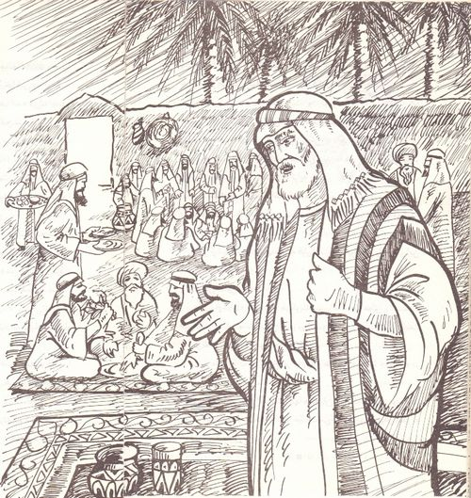
در خانه ابوطالب جنب و جوش عجیبی به چشم می‌خورد. حیاط بزرگ خانه را با گلیم‌هایی که از موی بُز بافته شده بود، فرش کرده بودند و مهمانان زیادی در گوشه و کنار حیاط مشغول غذا خوردن بودند. ابوطالب یکبار دیگر مردم شهر را بر سر سفره گسترده‌اش دعوت کرده بود تا مثل همیشه از بخشندگی و سخاوت او بهره بگیرند.
وقتی سفره‌ها برچیده شد، بزرگان قریش و مردم مکّه هر کدام به نوبت نزد ابوطالب می‌آمدند و چند لحظه با او حرف می‌زدند. چهره کوچک ابوطالب در میان مَحاسِن سفیدش می‌درخشید و تبسّمی شیرین بر لبانش آشکار بود. جوانها خَم می‌شدند و بر دست لاغر و چروکیده آن پیرمرد نورانی بوسه می‌زدند و پیرمردها بی‌اختیار خود را در آغوش او می‌انداختند و چهره‌اش را می‌بوسیدند. عدّه‌ای از دوری او اشک می‌ریختند و برای او آرزوی سلامتی و موفّقیّت می‌کردند.
شب به نیمه رسیده بود که مهمانان رفتند. تنها خویشان و نزدیکان ابوطالب مانده بودند. برادرها و خواهرها، با چهره‌ای گرفته به او چشم دوخته بودند. از اینکه ماهها باید دوری او را تحمّل می‌کردند، غمگین بودند. برای آنها چقدر سخت بود که شهر
مکّه مدتی بدون رئیس و پشتیبان بماند. ابوطالب «محمّد» (صلی الله علیه وآله وسلم) را کنار خودش نشانده بود و مثل همیشه با عشق و علاقه خاصّی به او نگاه می‌کرد. همیشه محمّد، ابوطالب را به یاد برادرش «عبداللّه» می‌انداخت و غم مرگ او را در دلش زنده می‌کرد. امّا از طرفی وجود محمّد در کنار او جای خالی برادر را پُر می‌کرد; برادری که با او از یک مادر بودند و در جوانی به علّت بیماری فوت کرده بود.
یکی از برادران ابوطالب سکوت را شکست و گفت: «برادر! ای کاش محمّد را در این سفر پرخطر با خود نمی‌بردی و او را همین‌جا می‌گذاشتی!»
ابوطالب دستی بر سر محمّد کشید و گفت: «من نمی‌توانم از محمّد جدا بشوم. با اینکه می‌دانم این سفر برای او خسته کننده و طاقت فرساست، امّا تحمّل دوری او را ندارم. پدرم قبل از مرگ، محمّد را به من سپرد و درباره او به من سفارش زیادی کرد. برای همین، اگر در این سفر همراهم باشد، خیالم از طرف او آسوده است».
یکی از خواهران ابوطالب گفت: «در این هوای گرم ممکن است بیمار شود!»
ابوطالب دست محمّد را در دست گرفت و گفت: «من تصمیم خودم را گرفته‌ام. پسر من محمّد بسیار نیرومند است و من هم از او به خوبی مراقبت خواهم کرد».
ابوطالب حرفش را چنان قاطعانه بیان کرد که دیگر کسی جرأت اعتراض نداشت. حالا همه می‌دانستند که ابوطالب به هیچ قیمتی حاضر نیست از محمّد جدا شود.
محمّد نگاهش را به آسمان دوخته بود و فکرش در آسمانها سِیر می‌کرد.
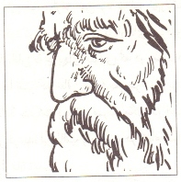
ابوطالب آهی کشید و گفت: «انگار همین دیروز بود. پدرم عبدالمطلب چه احترامی به این طفل می‌گذاشت. وقتی عصرها کنار کعبه می‌نشست، ما اطرافش جمع می‌شدیم. هیچ کس جرأت نمی‌کرد در مقابل پدرم بنشیند. حتی بزرگان مکّه هم در مقابل او می‌ایستادند. امّا محمّد که در آن زمان هفت ساله بود، می‌رفت و روی همان فرش، کنارش می‌نشست. اگر کسی مانع او می‌شد پدرم می‌گفت: به پسرم کاری نداشته باشید. او در آینده مرد بزرگی خواهد شد!»
شب در حال تمام شدن بود و از چهره‌ها خستگی و خواب می‌بارید. امّا تا زمانی که ابوطالب از جایش بلند نشده بود کسی از جایش تکان نخورد. وقتی همه رفتند ابوطالب دست محمّد را گرفت و گفت: «پسرم! از وقت خواب گذشته است. باید امشب را خوب استراحت کنیم. فردا راه درازی در پیش داریم».
محمّد تبسّم شیرینی کرد و پا به پای ابوطالب به طرف اتاقش به راه افتاد. ابوطالب چنان دست محمّد را محکم در دست گرفته بود که گویی می‌ترسید کسی آنها را از هم جدا کند.
نسیم سحرگاهی از طرف کوههای مکّه میوزید و شهر گرما زده را با خُنکی خود نوازش می‌کرد. در نور کم‌رنگ سپیده‌دم، مکّه چهره تازه‌ای را به خود گرفته بود. شترها با بارهای سنگین در یک صف قطار شده بودند و ساربانان با چوبهای بلندی که در دست داشتند آنها را مُنظّم می‌کردند. ده‌ها شتر، در حالی که افسار هر کدام بر پُشت دیگری بسته شده بود، آماده‌حرکت بودند. مردم مکّه در اطراف کاروان، جنجال و هیاهو می‌کردند. ابوطالب و محمّد هر کدام سوار بر شتری در جلوی صفِ قافله قرار داشتند.
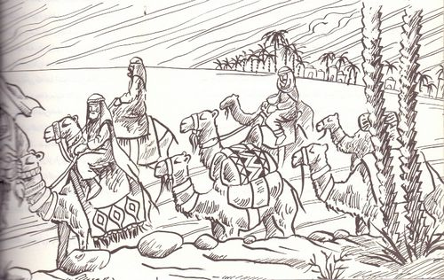
با صدای فرمان ابوطالب که قافله سالار کاروان بود، کاروان به حرکت درآمد. مردم تا جلوی دروازه شهر مسافران را بدرقه کردند. دهها سوار جنگجو پشت کاروان به حرکت درآمدند.
هر سال یک کاروان بزرگ تجارتی از مکّه به شام می‌رفت و کالاهای مکّه را برای فروش به شام می‌برد و از آنجا کالاهای مورد نیاز مردم مکّه را می‌خرید. عدّه زیادی از بازرگانان قریش با این کاروان بودند. از میان مردان شجاع و جنگجوی شهر، عدّه‌ای استخدام می‌شدند تا از کاروان محافظت کنند.
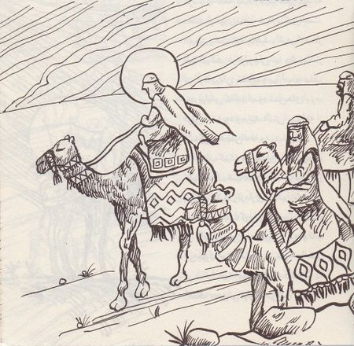
وقتی کاروان از دروازه شهر خارج شد و به بالای اولین تپّه رسید، محمّد از بالای شتری که بر آن نشسته بود سرش را برگرداند و به مکّه نگاه کرد. در چهره‌اش غم و اندوه عجیبی دیده می‌شد. ابوطالب نگاه محمّد را تعقیب کرد تا به خانه کعبه رسید. حس کرد که محمّد از دوری خانه خدا دلگیر است. کاروان پشت تپّه پیچید و شهر از نظر آنها گم شد. در برابرشان تا چشم کار می‌کرد، بیابانِ خشک و بی‌آب و علف بود. بیابانی که با انبوه شن‌های نرم، فرش شده بود و مانند دشتی سوخته از تشنگی و عطش لَه‌لَه می‌زد.
آفتاب کم‌کم در آسمان بالا می‌آمد و نسیم خنک صبحگاهی را به گرمای روز می‌داد. شترها زیر باری سنگین با پاهای بلند خود، دشت کویر را طی می‌کردند و در جادّه باریکی که در بیابان پیچ و تاب می‌خورد، پیش می‌رفتند. همه جا غرق در سکوت بود. صدای زنگ قافله که با آهنگ محزونی نواخته می‌شد، بر غربت
تصویر
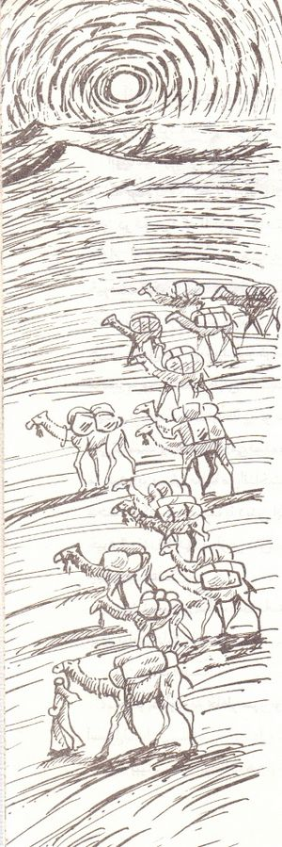
بیابان می‌افزود. قافله با اجناس مختلف و اشیای گرانبها برای رسیدن به شام راه می‌پیمود. امّا چیزی گرانبهاتر از تمام سرمایه قافله در میان آنها بود که جز ابوطالب، کسی از ارزش آن خبر نداشت. ابوطالب آن گوهر گرانبها را بر شتری سوار کرده بود و خودش شانه به شانه او حرکت می‌کرد. محمّد در سکوت، به صدای زنگ قافله گوش می‌داد و به آینده‌ای روشن و درخشان فکر می‌کرد. در چهره‌اش هیچ اثری از یک کودک دوازده ساله نبود و ابوطالب مدّتها بود که به این راز بزرگ پی برده بود.
خورشید هر لحظه در آسمان بالاتر می‌رفت و گرمای روز شدّت می‌گرفت. ریگها و شنهای بیابان در حال گداختن بودند و از تن مردان و اسبها عرق می‌جوشید. ساربانان با آوازهای محلّیِ خود سعی می‌کردند خستگی و گرما را فراموش کنند. امّا گرما همه را بی‌طاقت کرده بود. عدّه‌ای روی شترها از حال رفته بودند. چهره جوان و زیبای محمّد، زیر
تابش آفتاب، سرخ شده بود و گرما از پارچه سفیدی که دور سرش پیچیده بود، نفوذ می‌کرد و تا مغز و اعصابش می‌دوید.
ابوطالب در حالی که از گرما رنج می‌برد با نگرانی به محمّد چشم دوخته‌بود و به فکر چاره‌ای بود تا او را در مقابل نور خورشید محافظت کند. هنوز در فکر بود که ناگهان نگاهش به آسمان کشیده شده چشمش به تکّه‌ای ابر سفید افتاد. با تعجّب به ابر، که چون پرنده‌ای در حرکت بود، خیره شد. فکر کرد بر اثر گرمای زیاد خیالاتی شده است. امّا ابر سفید هر لحظه به آنها نزدیک‌تر می‌شد، تا آنکه بالای سر محمّد رسید و مانند چتری مقابل نور خورشید قرار گرفت. بر اثر ابر، سایه بزرگی در اطراف محمّد به وجود آمد و طولی نکشید که چهره محمّد تغییر کرد و رنگ طبیعی به خود گرفت. ابوطالب در حالی که خُنَکی سایه ابر را حس می‌کرد، نمی‌توانست چیزی را که می‌بیند، باور کند. ابر، پابه‌پای محمّد حرکت می‌کرد و بر سرش سایه می‌انداخت. مردان کاروان که پشت سر ابوطالب و محمّد حرکت می‌کردند، با دیدن ابر جلو آمدند و با بُهت و حیرت به ابر خیره شدند. نگاهها پر از پرسش بود. چند نفر به حرف آمدند. هر کس چیزی می‌گفت:
•
ببینید آسمان صافِ صاف است، امّا بالای سر محمّد و ابوطالب تکّه ابری سایه انداخته است!
•
این معجزه است!
•
حتماً خداوند به خاطر سرور و رئیس ما ابوطالب این ابر را فرستاده است!
•
نه ببینید. خود ابوطالب هم از دیدن آن در حیرت است!
تصویر
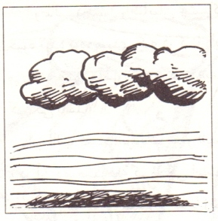
ابوطالب غرق در تعجّب و حیرت، به فکر فرو رفته بود و خاطرات گذشته را مرور می‌کرد. به ماجراهایی که از کودکی تا آن زمان برای محمّد اتّفاق افتاده بود، می‌اندیشید. به یاد حرفهای عبدالمطلب و حلیمه دایه محمّد - که او را شیر داده بود - فکر می‌کرد. حلیمه چیزهای عجیبی از او می‌گفت; شیر خوردن محمّد از پستان خشکیده حلیمه و ماجرای گم شدن و پیدا شدن محمّد در کودکی، خَم شدن شاخه خرما در برابر محمّد در روزی که محمّد گرسنه بود و خرما می‌خواست و شبهایی که محمّد به آسمان چشم می‌دوخت و در اندیشه فرو می‌رفت و ده‌ها ماجرای دیگر... و حالا این معجزه بزرگ که ابوطالب با چشم خودش می‌دید، او را بیش از همیشه شگفت زده می‌کرد.
از صدای همهمه مردان کاروان، ابوطالب به خودش آمد. عدّه‌ای اطراف محمّد جمع شده بودند و در پناه سایه ابر، در حال گفتگو بودند. محمّد لبخندی پُر معنی بر لب داشت و در سکوت، به آسمان چشم دوخته بود. کاروانیان گرما را فراموش کرده بودند و محمّد را با دست به هم نشان می‌دادند و از او حرف می‌زدند.
روزها و هفته‌ها گذشت. کاروان در سایه ابر سفید، دشتها را طی می‌کرد. امّا تا شام راه زیادی مانده بود. عصر بود و آفتاب در سراشیبیِ آسمان به پایین می‌غلتید.
ابوطالب دستش را سایبان چشم کرده و به روبرو خیره شده بود. مردی که در کنار ابوطالب شتر می‌راند، به روبرو اشاره کرد و گفت: «به گمانم آنجا دِهِ کوچکی باشد».
ابوطالب گفت: «نزدیک شهر «بصری» هستیم و در آن دِه، صومِعه کوچکی است که عابدی مسیحی به نام «بُحیرا» آنجا زندگی می‌کند. می‌گویند تمام عمرش را در این صومعه گذرانده است. با آنکه کاروانهای زیادی از آنجا می‌گذرند، امّا بُحیرا به هیچ کس توجّهی نمی‌کند و همچنان مشغول عبادت است. مردم این دِه، درباره او حرفهای زیادی می‌زنند. آنها عقیده دارند که بُحیرا کتابهایی از گذشتگان دارد که به وسیله آن آینده را پیش‌گویی می‌کند!»
مرد با تعجّب گفت: «پیش‌گویی آینده؟!»
•
آری!
مرد گفت: «خیلی مشتاقم چنین مرد بزرگی را از نزدیک ببینم».
ابوطالب گفت: «من هم همینطور».
بعد رو به کاروانیان کرد و با صدای بلند گفت: «کمی تندتر بیایید. ما به آن دِه می‌رویم».
با فرمان او حرکت شترها و اسبها تندتر شد و
تصویر
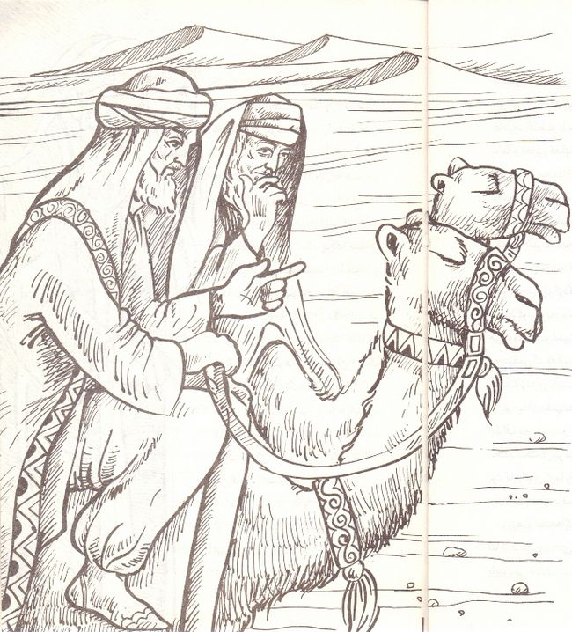
تصویر
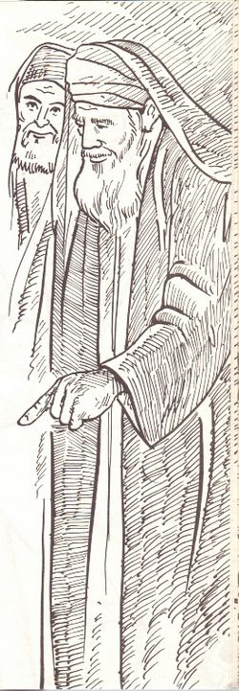
کاروان با سرعت بیشتری به طرف دِه حرکت کرد. وقتی قافله وارد ده شد، یکراست به طرف صومعه رفت. مقابل صومعه کنار درختِ زیتونِ بزرگی از حرکت ایستاد. مردان کاروان به جنب و جوش افتادند و کسانی که پیاده بودند شترها را به زانو درآوردند، تا سواران پیاده شوند. ابوطالب و محمّد پیاده شدند. ناگهان مردی سیاهپوش با موها و محاسن سفید از صومعه بیرون آمد. چند لحظه ایستاد و به کاروانیان نگاه کرد. در میان کاروان چشمش به محمّد افتاد که در خواباندن شترها به دیگران کمک می‌کرد. از دیدن تکّه ابر سفیدی که بالای سر محمّد بود و با او حرکت می‌کرد، شگفت زده شد. با شتاب به طرف کاروان آمد و گفت: «قافله سالار این کاروان کیست؟!»
یکی از مردان کاروان، ابوطالب را به او نشان داد. مرد سیاهپوش به طرف ابوطالب آمد. ابوطالب از ظاهرِ ژولیده و لباس سیاه بلند او فهمید که همان راهب
معروف، بُحیرا است. بُحیرا نگاهش را در میان کاروانیان به جستجوی محمّد چرخاند. او را کنار درخت زیتون دید. رو به ابوطالب کرد و گفت: «خواهش می‌کنم به من بگو آن کودکی که زیر درخت نشسته فرزند کیست؟!»
ابوطالب گفت: «فرزند من است. چرا می‌پرسی؟!»
بُحیرا در حالی که نگاهش به محمّد بود آرام گفت: «تا آنجا که من می‌دانم نباید پدر او زنده باشد!»
ابوطالب با تعجّب گفت: «درست است. او فرزند برادرِ من است که مدتی پیش از دنیا رفته و من او را به فرزندی قبول کرده‌ام».
ناگهان چشمان راهب برقی زد و با لبخند گفت: «این کودک چند عمو دارد! شما کدام عموی او هستید؟!»
همراهان ابوطالب کم‌کم اطراف آن دو جمع شدند. ابوطالب نگاهی به همراهانش، که با کنجکاوی به حرفهایشان گوش می‌دادند، انداخت و به راهب گفت: «من و پدر این کودک از یک مادر هستیم و عموهای دیگرش از مادری دیگر، امّا منظور شما از این پرسشها چیست؟!»
راهب فریادی از شادی کشید و گفت: «به خدا قسم این کودک، همانی است که من سالها در انتظارش بوده‌ام!» پس با گامهای بلند، چند قدم به طرف محمّد رفت و با دقّت او را از نزدیک نگاه کرد. ابوطالب و همراهان به دنبال او کشیده شدند. محمّد زیر شاخه‌های درخت زیتون، که به دست باد تکان می‌خورد، نشسته بود و به نقطه‌ای خیره شده بود. بُحیرا چند گام دیگر به او نزدیک شد. محمّد از شنیدن صدای گامهای راهب، متوجّه او شد. نگاهش را از دشت گرفت و به راهب خیره شد. بُحیرا با صدایی که از
شوق می‌لرزید گفت: «تو را به لات و عُزی سوگند می‌دهم که...».
ناگهان چهره محمّد سرخ شد. با خشم از جا برخاست و گفت: «من با این دو بُت که مَردمِ نادان آنها را می‌پرستند دشمنم، مرا به اینها قسم نده...».
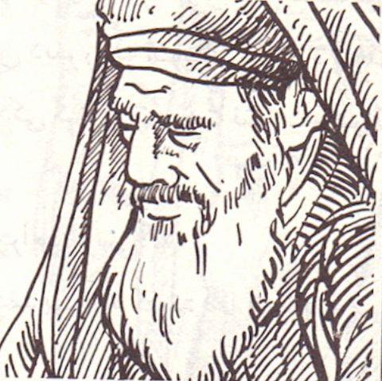
بُحیرا رو به ابوطالب، که با همراهان پشت سرش ایستاده بودند، کرد و گفت: «این هم یکی از نشانه‌های اوست!» سپس با خوشحالی به محمّد نزدیک شد و گفت: «بسیار خُب. تو را به «اللّه» قسم می‌دهم که پاسخ مرا بدهی...». حرفش را ناتمام گذاشت و به چهره محمّد نگریست. چهره‌اش آرام شده و تبسّم شیرینی بر لبش نقش بسته بود. محمّد با صدای گرم و آرامی گفت: «قسم بزرگی خوردی. حالا هر چه می‌خواهی بپرس!»
بُحیرا در میان سکوت اطرافیان، شروع به پرسش کرد. از خواب و بیداری و چیزهای دیگری که در زندگی محمّد بود، پرسید. محمّد به تمام پرسشهای راهب پاسخ داد. همانطور که محمّد حرف می‌زد، دل بُحیرا از شوق می‌لرزید و اشک شادی از چشمهایش سرازیر می‌شد. ناگهان خودش را در مقابل محمّد بر زمین انداخت و پای او را بوسید. بعد، از جا برخاست و بر دست و صورت محمّد بوسه زد و با صدایی بغض آلود گفت: «به خدا قسم که تو، بُت‌پرستی را نابود می‌کنی و مردم را به پرستش خدای یگانه دعوت خواهی کرد و در این کار، ستمگران و بدکاران با تو دشمنی
می‌کنند و حتّی قبیله‌ات با تو به مخالفت برمی‌خیزد. همه اینها را من در تورات و انجیل خوانده و از گذشتگان شنیده‌ام!»
محمّد در سکوت و آرامش به حرفهای راهب گوش می‌داد. ابوطالب نزدیک آنها آمد و گفت: «ای راهب مُقدّس آیا غیر از تو دیگران هم محمّد را می‌شناسند و از نشانه‌های او آگاهند!»
بُحیرا اشکهایی را که از شوق در چشمش جمع شده بود، با دست پاک کرد و گفت: «یهودی‌ها هم مانند من از نشانه‌هایی که در تورات خوانده‌اند، او را شناسایی خواهند کرد و من از دشمنیِ یهود با محمّد می‌ترسم! زیرا دین محمّد آخرین و کامل‌ترین دین خواهد بود; ادیان دیگر را کنار می‌زند و با بدی‌های یهود مبارزه می‌کند; برای همین از شما خواهش می‌کنم که از همین جا به مکّه برگردید و به شام نروید تا او از دسترس دشمنان در امان باشد!»
ابوطالب گفت: «مگر تو نگفتی که محمّد پیامبر خداست؟ خداوند پشتیبان و نگهبان پیامبران است! آیا فکر می‌کنی خداوند او را از شرّ دشمنان حفظ نخواهد کرد؟!»
راهب از حرف خود پشیمان شد و گفت: «تو راست می‌گویی. خداوند نگهبان و پشتیبان پیامبران است».
ابوطالب دست محمّد را گرفت و گفت: «من هم مانند جانم از او مراقبت خواهم کرد». سپس رو به همراهانش کرد و گفت: «برای حرکت آماده باشید».
مردان کاروان در حالی که با یکدیگر از محمّد و سخنان عجیب راهب حرف می‌زدند، به طرف شترها و اسب‌ها رفتند. ابوطالب و محمّد از بُحیرا
خداحافظی کردند و سوار بر شتر، آماده رفتن شدند. طولی نکشید که کاروان آرام آرام به حرکت درآمد و صدای زنگ قافله در دشت پیچید. بُحیرا چند قدم به دنبال کاروان دوید. سپس ایستاد و با نگاهش آنها را بدرقه کرد. وقتی صدای زنگ قافله دور شد و کاروان مانند نقطه‌ای در دشت دیده شد، بُحیرا به خود آمد. یکبار دیگر اشکهایش را پاک کرد و آرام به طرف صومعه رفت. لحظه‌ای بعد، صدای مناجات او از درون صومعه برخاست: «پروردگارا سپاسگذارم که به من توفیق دیدار پیامبرت را دادی و مرا از انتظاری که سالها طول کشیده بود، خلاص کردی. خدایا او را در پناه خودت حفظ کن و شَرّ دشمنانش را از او دور گردان...».
خورشید آهسته آهسته از قلّه آسمان پایین خزید و به سوی افق غلتید. روز، جای خود را به غروب خاکستری داد و ساعتی بعد، شب با سیاهی از راه رسید و آسمان را تیره کرد. ماه در آسمان درخشید و ستاره‌ها چون خنجرهای نقره‌ای، پرده سیاه شب را سوراخ سوراخ کردند.
روزها و شب‌ها گذشت. کاروان تجارتی مکّه به شام رسید و پس از مدّتی با اجناس و اشیاء قیمتی که از شام خریده بودند، به سوی مکّه روانه شد. امّا این بار در میان کاروان، همه به وجود آن گوهر پُر ارزش که همراه ابوطالب بود، پی برده بودند و از محمّد حرف می‌زدند. در تمام راه، ابر سفید با قافله همسفر بود و چون سایه‌بانی برفَراز سَرِ محمّد سایه می‌انداخت...

ghaemiyeh.com

